
Association pour l’Accès Santé – Université Paris Cité Année Universitaire 2025-2026

SUJET
Examen Blanc n◦3 PASS

UE 6 : Santé Publique

Durée de l’épreuve : 45 minutes

A lire avant de commencer l’épreuve
Vérifiez que les informations saisies sur votre grille QCM sont correctes : nom, prénom et numéro étudiant.
Les correcteurs liquides ou en ruban de type Blanco, Tipp-Ex, et autres sont interdits car chaque question comporte une ligne de droit au remords.
Seule l’utilisation du stylo à bille noir est autorisée pour cocher les grilles.
Informations réglementaires
- Les questions sans réponse seront considérées comme nulles.
- Une grille QCM est à remplir pour l’ensemble de l’épreuve.
- Veiller à remplir complètement toute la surface des cases choisies.
- Ne pas gratter, ne pas raturer, ne pas mettre de croix ni aucun autre signe.
- Toute fraude ou tentative de fraude fera l’objet de poursuites disciplinaires (Décret n◦92-657 du 13 juillet 1992). Tout signe distinctif porté sur la grille QCM pouvant indiquer sa provenance constitue une fraude.
- Les calculatrices ne sont pas autorisées
- Aucun candidat n’est admis à quitter la salle d’examen avant la fin de l’épreuve.
Recommandations spécifiques à l’épreuve
Informations sur l’épreuve
Le sujet contient 21 pages numérotées de 1 à 21 et comporte 40 questions. Merci de vérifier au début de l’épreuve que le sujet est complet.

Concernant l’épidémiologie, laquelle (lesquelles) des propositions est (sont) exacte(s) ?
- L’épidémiologie se définit comme l’étude des maladies infectieuses et des épidémies
- Le réseau Sentinelles est composé de plus d’une dizaine de spécialités médicales différentes
- Le réseau Sentinelles est un exemple d’épidémiologie descriptive
- La Framingham heart study est un exemple d’épidémiologie analytique
- L’épidémiologie évaluative permet d’évaluer les conséquences d’une maladie sur une popu-lation

Question 2
Le diabète de type 1 est une maladie chronique auto-immune qui touche particu-lièrement les enfants et les jeunes adultes. Une étude régionale a recensé 2 000 personnes atteintes de diabète de type 1. Parmi elles, 600 ont moins de 18 ans, 1 400 sont majeures. Au cours de l’année écoulée, on a compté 30 décès parmi les mineurs et 70 décès parmi les majeurs.
L’espérance de vie moyenne dans la population générale française est de 82 ans. L’âge moyen au décès chez les patients diabétiques est de 60 ans.
Laquelle (lesquelles) des propositions suivantes est (sont) exacte(s) ?
- Le taux brut de mortalité pour cette étude est de 5%
- Le taux de mortalité spécifique chez les majeurs est de 3.5%
- L’espérance de vie donnée dans le texte est un indicateur de morbidité
- Le ratio de diabétiques mineurs/majeurs est de 40%
- Les années potentielles de vie perdues (APVP) moyennes sont de 22 ans

Concernant le graphique ci-dessous, les maladies chroniques et leur impact, laquelle (lesquelles) des propositions est (sont) exacte(s) ?
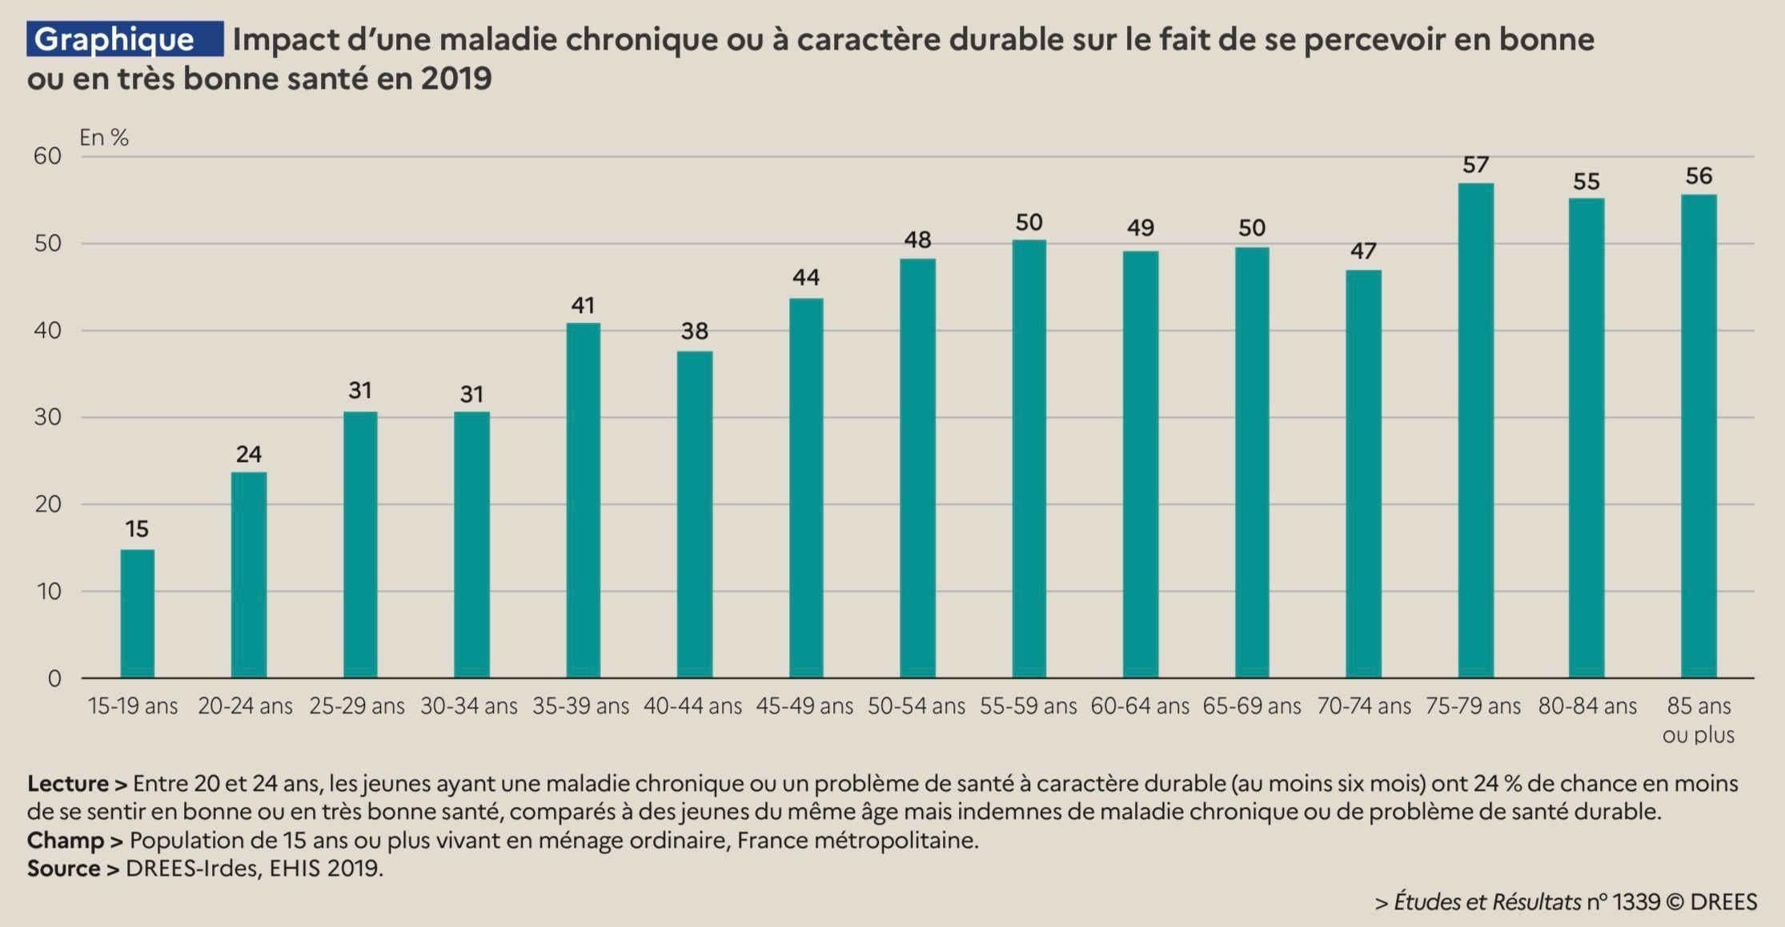
- Seuls 31% des 25-29 ans ayant une maladie chronique ou un problème de santé à caractère durable se sentent en bonne ou très bonne santé
- Plus l’âge avance, plus la part de personnes se déclarant en bonne santé malgré des problèmes de santé à caractère durable ou avec une maladie chronique augmente
- À partir de deux pathologies chroniques, on parle de multimorbidité
- La santé perçue est une mesure objective
- La santé perçue peut être évaluée via des questionnaires

Question 4
Concernant les grands problèmes de santé en France, laquelle (lesquelles) de ces propositions est (sont) exacte(s) ?
- Un des objectifs d’une politique de santé est d’améliorer l’état de la santé de la population desservie en luttant contre les inégalités sociales d’éducation et en réduisant les écarts
- Réduire les décès évitables est un des grands objectifs d’une politique de santé
- En 2022, le rapport de la DRESS relayé par le HCSP (Haut Conseil de Santé Publique) constate un poids croissant des limitations et de la dépendance
- Pendant la période hygiéniste, en 1928, Flemming observe par sérendipité la destruction de colonies bactériennes par une moisissure
- Durant la transition épidémiologique, la médecine clinique était relativement importante dans l’amélioration de la santé

Concernant le graphique ci-dessous, laquelle (lesquelles) des propositions suivantes est (sont) exacte(s) ?
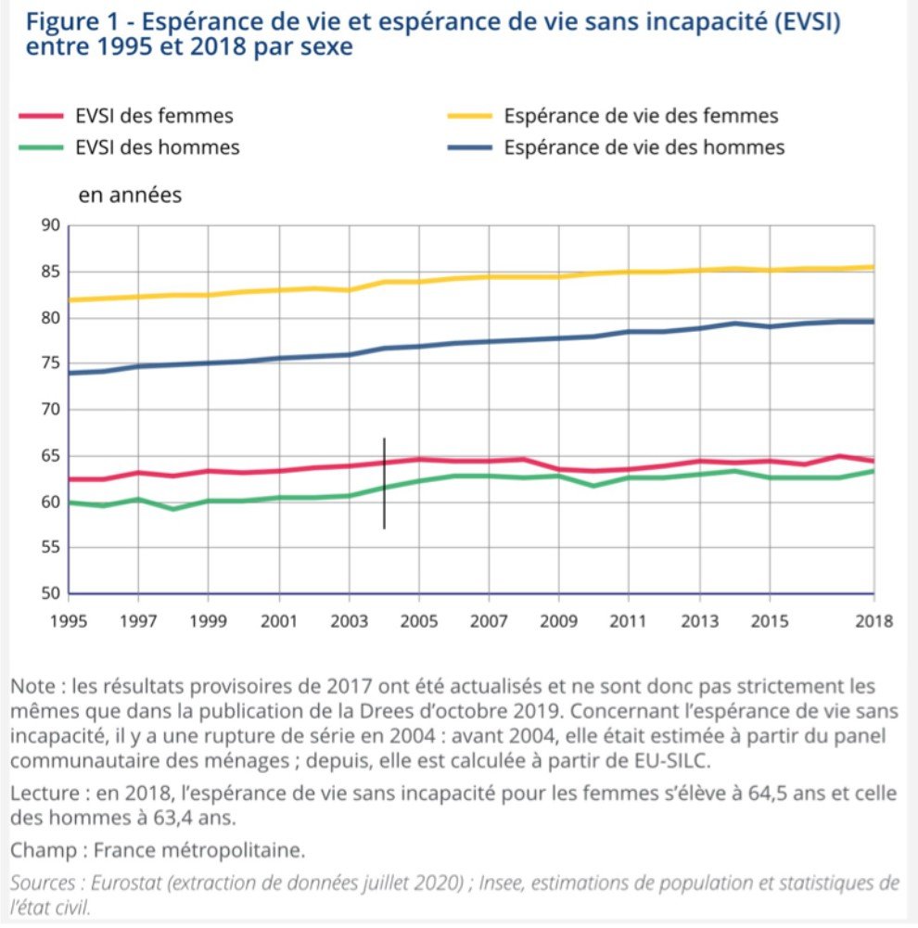
- L’espérance de vie des femmes a autant augmenté que celle des hommes entre 1995 et 2018
- L’écart entre l’espérance de vie sans incapacité (EVSI) des femmes et des hommes s’est agrandi entre 1995 et 2018
- L’espérance de vie sans incapacité augmentant à un rythme plus lent que celui de l’espérance de vie, l’explication peut se trouver dans le comportement de la population européenne
- L’espérance de vie sans incapacité connaît 2 tendances majeures, une première partie qui est la réduction de l’écart entre l’EVSI Hommes et Femmes, suivi d’une stagnation
- L’écart entre l’espérance de vie des femmes et celle des hommes peut être dû à leur consom-mation de soins et de services de santé, permettant de reculer l’âge d’apparition des maladies chroniques ou encore mieux, les éviter totalement

Concernant les grands problèmes de santé en France, laquelle (lesquelles) de ces propositions est (sont) exacte(s) ?
- Chez les jeunes de 17 ans, on dénombre 7,2% d’usagers réguliers du cannabis et 8,4% de consommateurs réguliers d’alcool
- Le coût économique et social des troubles mentaux est évalué à moins de 100 milliards d’euros
- La part des personnes de plus de 75 ans est de plus de 14,6% de la population française en 2015
- Les troubles mentaux (sans la consommation de psychotropes) représentent le premier poste de dépense du régime général de l’assurance maladie par maladie
- Les maladies cardiovasculaires représentent 1 décès sur 5 en France

Question 7
Concernant les inégalités sociales de santé, laquelle (lesquelles) de ces propositions est (sont) exacte(s) ?
- Le classement des professions en 8 groupes socio-professionnels ne permet pas de comparai-son facile avec la littérature internationale
- Les pensions alimentaires représentent une part contrainte des revenus
- L’AAH (Aide Adulte Handicapé) est un proxy utilisé pour évaluer les revenus d’une popu-lation
- Le FDep est un indicateur écologique, calculé à partir des revenus médians, du pourcentage de bacheliers, de chômeurs et d’ouvriers uniquement
- L’épidémiologie sociale permet de tirer des conclusions sur les inégalités sociales à partir de la comparaisons de groupes et pas de personnes

Concernant le graphique ci-dessous, laquelle (lesquelles) des propositions suivantes est (sont) exacte(s) ?
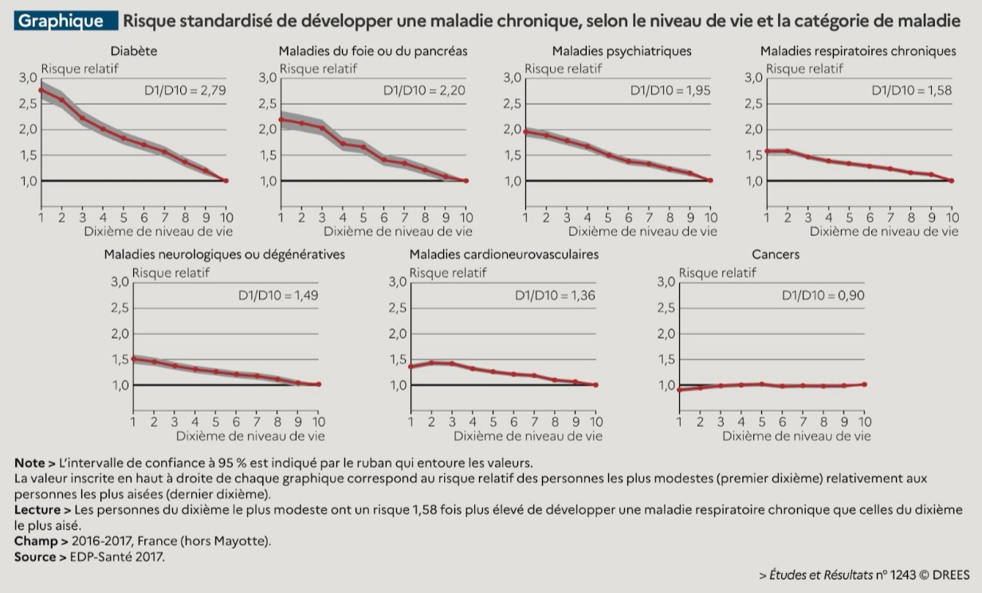
- Plus le dixième de la population est modeste, plus le risque de développer un diabète est élevé relativement au dernier dixième
- Pour toutes les maladies présentées, le dixième de la population le plus modeste a un risque plus élevé de développer la maladie que le dixième le plus aisé
- Le dixième le plus modeste a un risque 1,58 fois plus élevé que le dixième le plus aisé de développer des maladies neurologiques ou dégénératives
- Le cinquième dixième de la population a environ 1,5 fois plus de risque de développer une maladie psychiatrique que le dixième le plus aisé
- Il semble exister un gradient social concernant le développement des maladies du foie ou du pancréas

A l’aide de vos connaissances et du graphique ci-dessous, laquelle (lesquelles) des propositions suivantes est (sont) exacte(s) ?
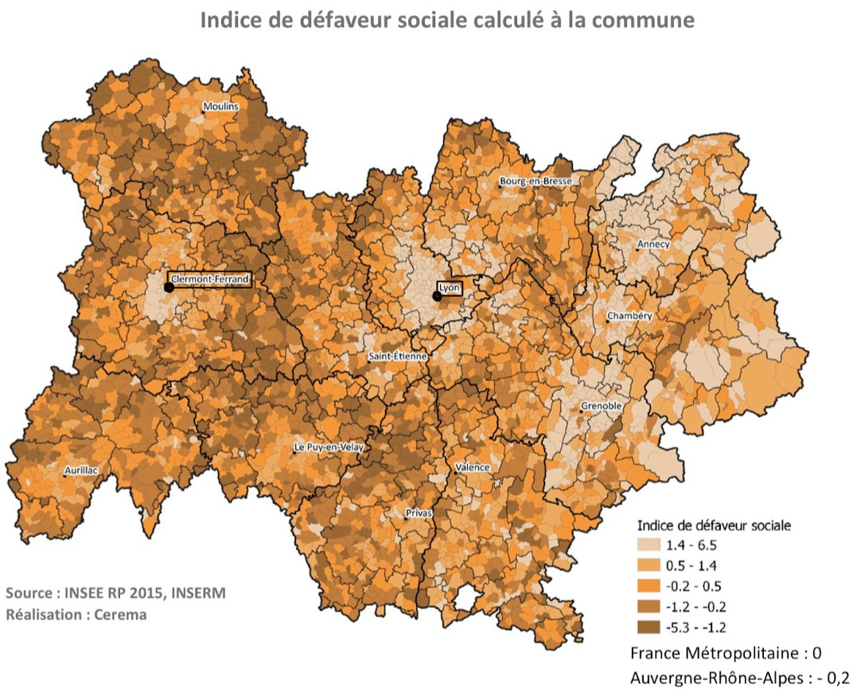

- Ce graphique révèle la défaveur sociale grâce à un indicateur écologique
- Plus la zone est foncée, plus cette dernière est défavorisée : ainsi, les banlieues de Lyon et de Clermont-Ferrand sont considérées moins favorisées que le centre ville
- Plus une zone est foncée, plus cette dernière est favorisée, ainsi les centres villes de Lyon et de Clermont-Ferrand sont considérés plus défavorisées que leurs banlieues
- Une zone claire est synonyme d’un score élevé, donc une situation considérée comme avan-tageuse
- Une zone foncée est synonyme d’un bas score, donc d’une situation considérée comme désa-vantageuse

Concernant la causalité et les facteurs de risque, laquelle (lesquelles) de ces propo-sitions est (sont) exactes ?
- L’existence d’une relation entre la dose et le délai d’action de la substance est un des critères de Hill
- L’existence d’une temporalité entre le facteur et la maladie est un des critères de Hill
- Dans le cas d’une étude cas-témoins, on considère l’ensemble des maladies M causées par un facteur F
- Le risque individuel P(M/F) correspond à la probabilité de développer la maladie M chez les personnes exposées au facteur F
- On appelle risque relatif le rapport entre la probabilité de développer la maladie M chez les personnes exposées au facteur F et la probabilité de développer la maladie M chez les personnes non exposées au facteur F

Question 11
Concernant l’infarctus du myocarde, laquelle de ces propositions est fausse ?
- La consommation de tabac est un facteur de risque de l’infarctus du myocarde
- L’hypercholestérolémie est facteur permettant de définir une population à risque pour l’in-farctus du myocarde
- En luttant contre l’obésité par des mesures de prévention, on réduit le risque d’apparition de l’infarctus du myocarde
- La sédentarité est un facteur de risque mis en cause pour l’apparition de l’infarctus du myocarde
- Aucune de ces réponses n’est exacte

Question 12
Concernant les facteurs de risque comportementaux, indiquez la (les) réponse(s) vraie(s) :
- Les déterminants de la santé sont des facteurs collectifs, sociaux, économiques et environ-nementaux qui déterminent l’état de santé des individus ou des populations
- Les facteurs de risque comportementaux sont potentiellement modifiables, accessibles aux modifications des modes de vie
- Il existe un seuil en dessous duquel fumer ne présente pas de risque pour la santé
- Les addictions concernent entre autre le tabac, l’alcool, le cannabis, et les amphétamines
- On estime qu’il pourrait y avoir 1 milliard de morts à cause du tabac au XXIème siècle si les tendances actuelles persistent

Concernant les facteurs de risque comportementaux, indiquez la (les) réponse(s) exacte(s) :
- Un verre standard d’alcool est l’équivalent d’un verre de whisky à 40°
- Selon Santé Publique France, 1 des français pensent que consommer de l’alcool permet
5
d’avoir une alimentation équilibrée
- La consommation d’alcool pendant la grossesse est la troisième cause de handicap mental d’origine non génétique chez l’enfant
- Une dose faible d’alcool peut entraîner l’hypothermie
- Le coût social de l’alcool s’élève à 102 milliards d’euros en France en 2019

Question 14
Concernant le graphique ci-dessous, laquelle (lesquelles) des proposition(s) est (sont) exacte(s) ?
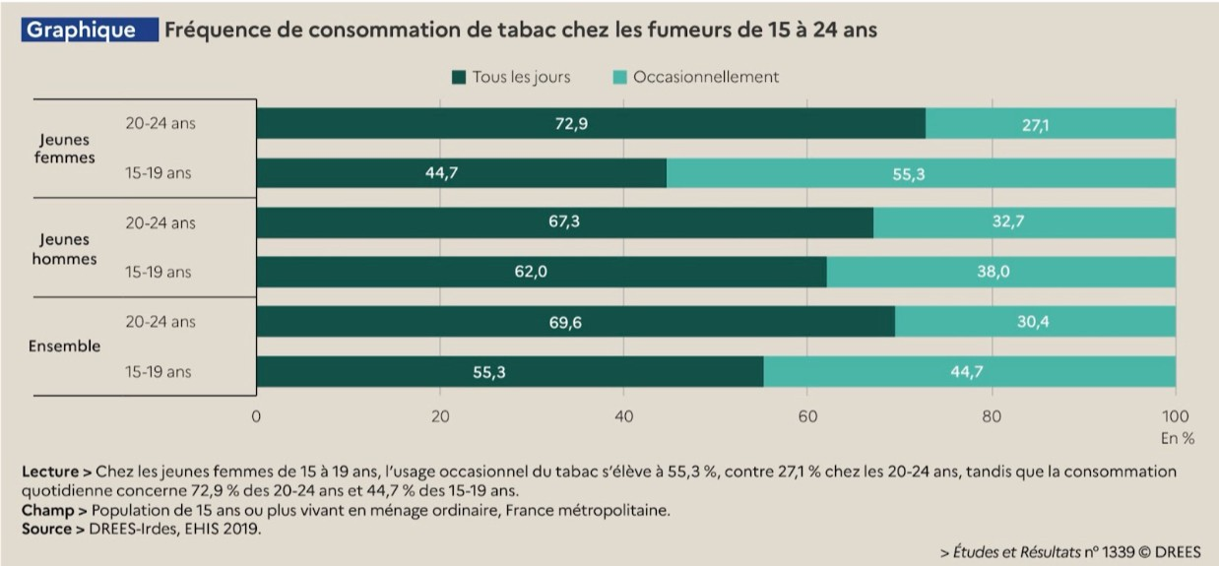
- Peu importe la population étudiée, la part de fumeurs occasionnels est toujours plus faible que celle des fumeurs quotidiens
- En France métropolitaine, 44,7% des femmes de 15 à 19 ans fument quotidiennement
- Chez les hommes et les femmes, la part des fumeurs quotidiens est plus grande chez les 20-24 ans que chez les 15-19 ans
- Parmi les fumeurs ayant entre 20 et 24 ans, environ 70% fument quotidiennement
- Chez les 20-24 ans, le nombre de fumeurs quotidiens chez les femmes est plus grand que chez les hommes

Concernant le graphique ci-dessous, laquelle (lesquelles) de ces propositions est (sont) exacte(s) ?
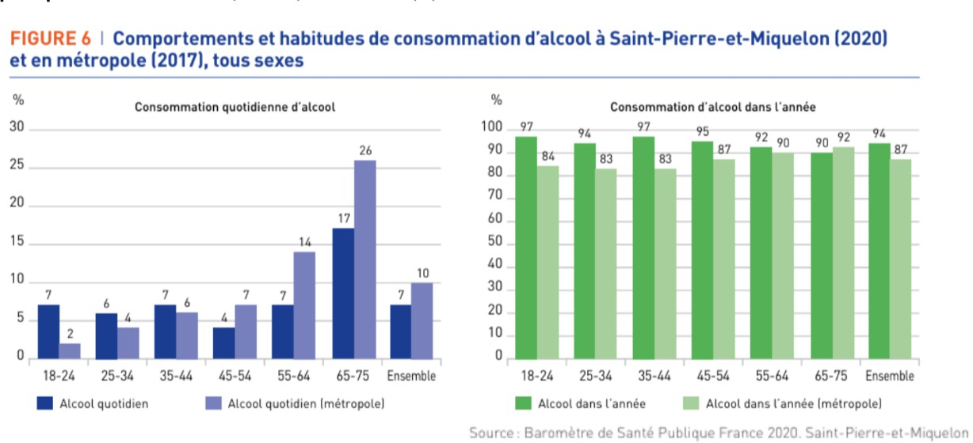

- 26% des 65-75 ans ont consommé de l’alcool dans l’année en métropole
- L’alcool quotidien est plus fréquent chez les individus de 18 à 44 ans à Saint-Pierre-et-Miquelon qu’en métropole
- Les 18-24 ans de métropole consomment en moyenne 2 verres par jour
- Le pourcentage d’individus ayant consommée de l’alcool dans l’année varie peu en fonction des tranches d’âge
- En métropole, le pourcentage de personnes ayant consommé de l’alcool dans l’année est moins élevée qu’à Saint-Pierre-et-Miquelon pour toutes les tranches d’âge

Question 16
Concernant les facteurs de risque liés aux actions et aux produits de soin, laquelle (lesquelles) de ces propositions est (sont) exacte(s) ?
- Un acte de malveillance correspond à un évènement indésirable non liés aux soins
- L’évolution des connaissances et des pratiques peut modifier dans le temps l’appréciation du caractère évitable de l’événement
- Toute infection du site opératoire dans les 45 jours suivant une intervention chirurgicale est à priori nosocomiale
- Les erreurs de traçabilité de l’information relative au suivi du patient ne peuvent pas être à l’origine d’événements indésirables
- Les évènements indésirables liés aux soins ambulatoire arrivent le plus souvent aux patients ayant une seule maladie

Suite à une intervention chirurgicale, un patient se retrouve paralysé des jambes. Laquelle (ou lesquelles) des propositions suivantes est (sont) exacte(s) ?
- Il s’agit d’un événement indésirable grave
- Il s’agit d’un événement indésirable porteur de risque
- Il s’agit d’un événement inévitable
- Il s’agit d’un événement indésirable survenu par omission
- La paralysie pourrait être due à un aléa thérapeutique

Question 18
Concernant les évènements indésirables médicamenteux (EIM), lequel (lesquels) sont parmi les plus fréquents ?
- Les hypoglycémies
- Les allergies cutanées
- L’hypotension
- Les hémorragies
- L’insuffisance rénale aiguë

Question 19
Parmi les propositions suivantes, laquelle (lesquelles) est (sont) exacte(s) ? Santé Publique France a pour objectif(s) :
- De mettre en place des missions de veille sur les risques sanitaires et les possibles épidémies
- De développer les outils de prévention et de réduction des risques pour la santé
- De coordonner les actions de lutte contre le cancer
- D’évaluer les propriétés nutritionnelles et fonctionnelles des aliments
- D’évaluer les bénéfices et les risques liés à l’utilisation des produits de santé

Question 20
Concernant les agences régionales de santé (ARS), laquelle (lesquelles) des propo-sitions suivantes est (sont) exacte(s) ?
- Les ARS ont 3 objectifs majeurs
- Les ARS sont actuellement au nombre de 17
- Parmi les missions des ARS, on retrouve l’évaluation et promotion de la qualité des forma-tions des professionnels de santé
- Les ARS sont garants de la sécurité de la chaîne transfusionnelle dans leur région
- L’une de ses missions est le lancement d’alerte sanitaire à l’échelle régionale

Parmi les propositions suivantes, concernant les missions de la Haute Autorité de Santé (HAS), laquelle (lesquelles) est (sont) exacte(s) ?
- Elle promeut les bonnes pratiques et le bon usage des soins auprès des professionnels de santé et du grand public
- Elle fait la promotion de la santé et la réduction des risques pour la santé
- Elle surveille la qualité des pratiques et des recherches biomédicales
- Elle met en œuvre la certification des établissements de santé
- Elle met en place l’observation épidémiologique

Question 22
Concernant les facteurs liés à la demande en santé laquelle (lesquelles) des propo-sitions suivantes est (sont) exacte(s) ?
- Les facteurs liés au sexe sont les plus influants pour la consommation de tous les types de soins
- Les personnes âgées ont plus de séjours multiples à l’hôpital même si elles n’ont pas forcé-ment de soins plus lourds
- La consommation de spécialistes est plus élevée chez les femmes que chez les hommes
- La consommation de soins obstétriques chez les femmes est la plus élevée vers 50 ans, à cause de la ménopause
- Le nombre annuel moyen d’hospitalisations chez les personnes hospitalisées est de 1,5

Question 23
Concernant l’offre de soins en France, laquelle (lesquelles) des propositions sui-vantes est (sont) exacte(s) ?
- Plus de la moitié des professionnels de santé sont des infirmiers
- Il y a 4 professions médicales en France
- En France, parmi les 4 libertés dont bénéficient les médecins, 2 sont en débat
- Les sages-femmes sont dotées d’un pouvoir diagnostic et d’un droit de prescription
- Toutes les professions médicales voient le nombre de praticiens augmenter

À propos du graphique ci-dessous, laquelle (lesquelles) des propositions suivantes est (sont) exacte(s) ?
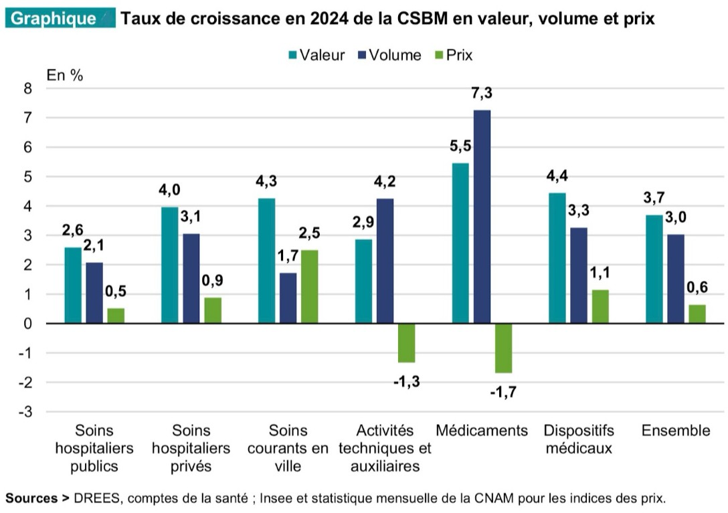

- Le volume des dispositifs médicaux a plus augmenté que celui des activités techniques et auxiliaires
- En 2024, la CSBM a augmenté de 3,7%
- Il y a eu une contraction des prix des médicaments en 2024
- Les médicaments représentent le plus gros poste de dépenses de la CSBM en 2024
- L’augmentation de la CSBM est principalement liée à l’augmentation des prix

Concernant le graphique ci-dessous sur la consommation de soins courants des auxiliaires médicaux et à l’aide de vos connaissances, laquelle (lesquelles) des pro-positions est (sont) exacte(s) ?
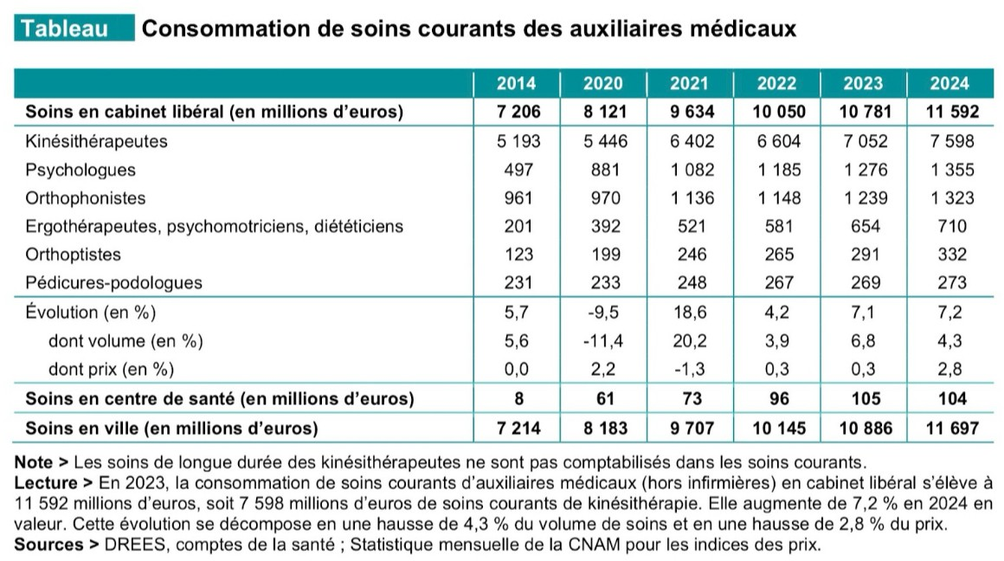

- Entre 2014 et 2024, on constate une forte augmentation de la consommation des soins en ville des auxiliaires médicaux (hors infirmières)
- À partir de 2022, la consommation de soins des auxiliaires médicaux (hors infirmières) en cabinet libéral dépasse les 10 milliards d’euros par an
- En 2021, il y a eu une hausse du prix de 20,2% des soins en cabinet libéral mais une diminution de leur volume de 1,3%
- Parmi les professionnels de santé présentés, seuls les kinésithérapeutes sont des profession-nels de santé médicaux
- Les diététiciens font partie des professions de rééducation

Question 26
Concernant les grands principes de prévention, laquelle (lesquelles) des proposi-tions suivantes est (sont) exacte(s) ?
- La prévention individuelle vise à modifier les comportements par des obligations ou des incitations
- La prévention collective vise à préserver la santé des individus en agissant en amont du système de santé
- L’approche préventive apparue au XVIIIème siècle met l’accent sur les professionnels de santé
- Sur-utiliser des tests de dépistage peut conduire à rompre le principe de prévention quater-naire
- Environ 60 à 80% des femmes sont à bas risque obstétrical, mais plus de la moitié ont recours à une intervention comme la césarienne ou une épisiotomie

Concernant les grands principes de prévention, laquelle (lesquelles) des proposi-tions suivantes est (sont) exacte(s) ?
- La prévention secondaire a pour but d’éviter l’apparition de la maladie en agissant sur les causes
- Une fois la maladie apparue, la prévention tertiaire n’est plus utile
- Le modèle de promotion de la santé des populations repose sur trois questions
- L’éducation pour la santé est centrée sur la personne
- La sensibilité correspond à la capacité du test à donner comme malades ceux qui le sont

Question 28
Concernant le graphique ci-dessous et la prévention, laquelle (lesquelles) des pro-positions suivantes est (sont) exactes ?
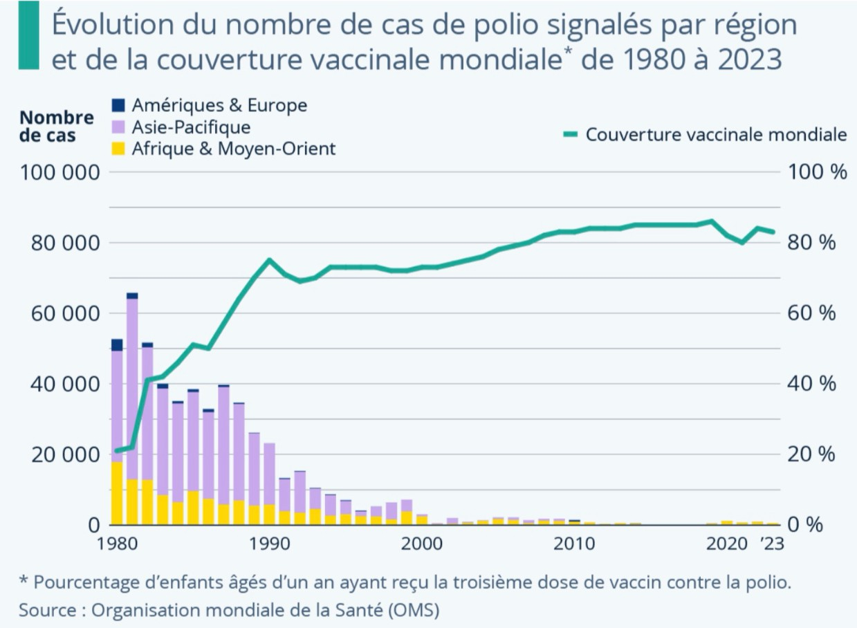

- Au cours des années 1980, les cas de polio se trouvaient principalement en Asie-Pacifique
- Entre 2010 et 2020, environ 85000 personnes étaient vaccinées contre la polio
- Le pourcentage de personnes ayant reçu une dose de vaccin contre la polio avoisinait 75% en 1990
- Ce graphique nous permet d’affirmer qu’il y a une relation de causalité entre la vaccination contre la polio et la prévalence de la maladie dans la population
- La vaccination est une mesure de prévention primaire

Concernant la prévention, laquelle (lesquelles) des propositions suivantes est (sont) exacte(s) ?
- La mise en place des gestes barrières durant la crise COVID constitue un acte de prévention primaire
- Les mesures de sécurité routière ne sont pas des actes de prévention car non médicaux
- La surveillance glycémique des patients diabétiques est un acte de prévention secondaire
- La validité externe d’un test est basée uniquement sur sa reproductibilité à grande échelle
- La validité interne d’un test de dépistage s’évalue via deux critères : sa sensibilité et sa spécificité

Question 30
Concernant le financement des soins en France, laquelle (lesquelles) des proposi-tions suivantes est (sont) exacte(s) ?
- A la veille de la 1ère guerre mondiale, la France dispose dans les textes d’un système de protection complet mais fragile
- Les 4 et 9 novembre 1945 ont été signées les ordonnances permettant la création de la sécurité sociale
- Un des principes de la sécurité sociale est l’universalité de la sécurité sociale
- Le modèle anglais dit beveridgien accorde 3 principes : L’Universalité, l’Uniformité et l’Union
- Le régime désigne entre autres, pour une population donnée, les règles spécifiques à la couverture d’un risque

Concernant le graphique ci-dessous et le financement des soins en France, laquelle (lesquelles) des propositions suivantes est (sont) exacte(s) ?
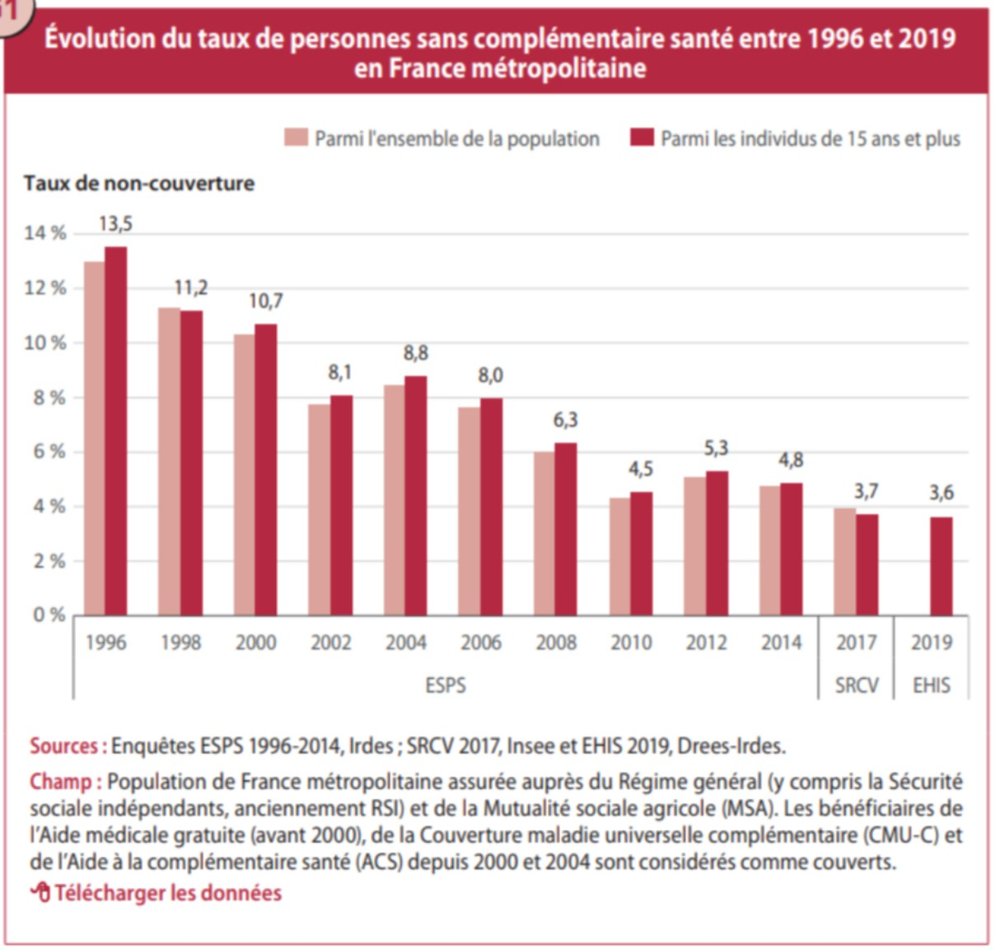

- Entre 1996 et 2014, la part des 15 ans et plus couverts par une complémentaire santé a augmenté en France métropolitaine
- Entre 2002 et 2004, la part des français (en France métropolitaine) ayant une complémen-taire santé a diminué
- Parmi les organismes d’Assurance Maladie Complémentaire 2 sont à but lucratif
- Les organismes d’Assurance Maladie Complémentaire sont regroupés au sein de l’UNCAM
- Les complémentaires santé agissent en amont de l’assurance maladie obligatoire

Concernant le financement des soins en France, laquelle (lesquelles) des proposi-tions suivantes est (sont) exacte(s) ?
- Les assurances maladies complémentaires (AMC) apparaissent bien après l’assurance mala-die obligatoire (AMO)
- Le développement des AMC repose sur la faible prise en charge des frais d’hospitalisation par l’AMO
- Les sociétés anonymes sont les seuls organismes d’assurance complémentaire à but lucratif
- Le niveau de prise en charge par les AMC est régulé par les pouvoirs publics notamment afin responsabiliser financièrement les patients
- Les contrats collectifs d’assurance maladie complémentaire sont encadrés par la loi et ne peuvent pas utiliser le lieu de résidence comme critère de tarification

Question 33
Concernant la santé environnementale, laquelle (lesquelles) des propositions est (sont) exacte(s) ?
- L’écologie humaniste place l’Homme au sommet de la hiérarchie du vivant
- L’écosphère regroupe l’atmosphère, l’hydrosphère et la biosphère
- Il y a 4 Plans Nationaux Santé Environnement
- Les facteurs physiques et chimiques ont des effets exclusivement à moyen ou long terme
- Les contaminants microbiens ont des manifestations à court terme en majorité

Question 34
Concernant la pollution atmosphérique et ses impacts, laquelle (lesquelles) des propositions suivantes est (sont) exacte(s) ?
- Les principales sources de pollution atmosphérique sont : les transports, l’industrie, le secteur résidentiel et tertiaire, les activités agricoles et les réactions (photo)chimiques
- L’indice ATMO intègre 3 polluants différents
- AIRPARIF est un réseau de surveillance régionale
- Les particules fines (PM10 et PM2.5) proviennent exclusivement des transports
- Le dioxyde de carbone est le principal responsable de l’augmentation de l’effet de serre

Concernant la lutte contre les pollutions atmosphériques, laquelle (lesquelles) des propositions suivantes est (sont) exacte(s) ?
- Au niveau de la réglementation française, il existe des mesures nationales mais pas locales
- La teneur en dioxyde de soufre a baissé au fil des années grâce aux progrès technologiques des véhicules
- Le dioxyde d’azote fait partie des trois polluants dits critiques
- L’ozone est un polluant secondaire
- La teneur en benzène se retrouve plus dans les stations urbaines et périurbaines

Question 36
Concernant l’évolution des dépenses de santé, laquelle (lesquelles) des propositions est (sont) exacte(s) ?
- Les facteurs de l’offre sont le besoin ressenti et exprimé de vouloir consommer du soin, les facteurs démographiques, socio-économiques et épidémiologiques
- Parmi les impacts sur les recettes, il y a eu le ralentissement de la croissance économique avec une période avec des taux de chômage élevés
- Les dépenses de l’Assurance Maladie augmentent essentiellement car la consommation de soins par la population augmente
- Les hommes consomment plus de soins que les femmes
- Parmi les facteurs socio-économique de demande il y a la diminution de la prévalence des maladies chroniques et cancers

Question 37
Concernant les dépenses de santé en France, laquelle (lesquelles) des propositions suivantes est (sont) exacte(s) ?
- 10% de la population concentre 70% des dépenses d’assurance maladie
- L’ONDAM est un plafond pour les dépenses d’assurance maladie
- On fait le suivi d’un agrégat des comptes de santé en prix, en volume et en valeur
- Les financeurs de la CSBM sont uniquement l’Etat et l’assurance maladie
- La structure de la CSBM est stable depuis les années 50 mais la CSBM augmente chaque année

Question 38
Concernant les dépenses en santé, laquelle (lesquelles) des propositions suivantes est (sont) exacte(s) ?
- La CSBM comprend les dépenses liées aux transports sanitaires
- La CSBM comprend les dépenses liées aux soins de longue durée
- La CSBM comprend les dépenses liées aux médicaments
- La CSBM représente environ 11,9 % du PIB
- La CSBM est évaluée à environ 236 millions d’euros en 2022

Concernant les systèmes de santé en Europe, quelle(s) est (sont) la (les) proposi-tion(s) exacte(s) ?
- L’union européenne est une instance qui possède des moyens juridiques nécessaires à l’avè-nement d’une Europe sociale mais rencontre des difficultés financières
- Le système de santé Beveridgien possède un financement fiscal et cible toute la population
- L’assurance maladie est obligatoire et universelle depuis 2009 en Allemagne
- En Angleterre, le ministère de la santé est responsable de la direction stratégique des sys-tèmes de santé et des services sociaux
- La France est le pays d’Europe où il y a le plus de dépenses de prestations sociales par an, en moyenne par habitant

Question 40
Concernant les systèmes de santé en Europe, laquelle (lesquelles) des propositions suivantes est (sont) exacte(s) ?
- La performance d’un système de santé se réduit au montant des dépenses
- En France, la part du financement fiscalisé de la santé a augmenté grâce à l’augmentation des cotisations patronales
- Les assurances santé complémentaires ont pour rôle principal de rembourser les soins non couverts par l’assurance obligatoire
- Les assurances duplicatives sont notamment présentes en Espagne
- Les trois axes principaux de la régulation d’un système de santé sont la qualité, la sécurité et la productivité

Cet examen blanc a été réalisé par :

Rédacteurs :
Grégoire CHAROLLAIS (DFGSM2, Greguignole MA 25-26), Léa NDOUR (DFGSM2 tutrice qui slay), Maëlys TURPIN (DFGSM2, RM SPider-man 25-26), Maïtine DIEDHIOU (DFGSM2, femme de MA (25-26) vie), Charles HAKKAKIAN (LAS2 chimie-bio, A des connaissances en chimie que tu n’as pas. Frappe-moi, je t’empoisonne.), Medhi SERISSER (DFGSM2, fan n°1 de Tasty Crousty askip), Alexandra ROYER (DFGSM2, VP comm’ 25-26 votre influenceuse pref’), Thomas MATHORÉ (KP2, MA 25-26 venez A2sef l’ékip), Mai-Lan TANDAVARAYEN (L1 biomed, mon tartare), Ophélie SULTAN (DFGSM2, tutrice giga investie), Benjamin PLASSART (DFGSM2, RM EB SHS 25-26 At every table, I’ll save you a seat, lover ), Jana CHIKHAOUI (LAS2 SIAS reine), Channdara KIM (DFGSP2 1/2 pharmAKA), Lilou BIGNAMI (DFGSMa2, MAdorable 25-26), Anaé BASSIÉ (DFGSM2, MA
25-26 branchez-vous P1Dech’), Mahaut MAROUVIN (DFGSM2, tutrice qualité pro max), Hana BENSAAD (DFGSM2, rédige comme personne), Tamina MOUHAMED (DFGSM3, VP tuto PASS 24-25 Ahora sé que la tierra es el cielo, te quiero)

Relecteurs :
Charlotte GRIVEAU-MATTEI (DFGSM2, MA 25-26 la gourmandise n’est jamais finie), Ophélie SULTAN (DFGSM2, en plus elle relit ?! ), Clara SCHWANDER (DFGSMa2, serial relectrice), Maëlys TURPIN (DFGSM2, RM gosSiP PASS 25-26), Benjamin PLASSART (DFGSM2, RM EB SHS 25-26 wherever you stray I foooollowwww), Tamina MOUHAMED (DFGSM3, VP tuto PASS 24-25 Quiero mirarte, quiero sonarte), Diana LIN (DFGSP2, RM HE 25-26 meilleure RM ), Medhi SERISSER (DFGSM2, échange tasty crousty contre réponses au tuto), Anaé BASSIÉ (DFGSM2, MA 25-26 il est où ton P1Dech ?! ), Alicia ZHANG (LAS2 biomed, Top 1 co-fifi), Mahaut MAROUVIN (DFGSM2, autentica qualità), Mihran FARRUGIA (DFGSO2, Sans Pareil), Iliane BANZEKE-MALIK (DFGSM3, VP tuto LAS
24-25 diamant brut)

Convertisseurs LATEX :
Maëlys TURPIN (DFGSM2, RM SP PASS 25-26)
Un grand merci aux VP Tuto PASS :
Souad BENABDI (DFGSM2, impossible de pas l’aimer ) et Lùca BLONDEL-JORAND (DFGSM2, GOAT absolu)

Et enfin un immense merci aux tuteurs et tutrices de la team SPicy 
Certains schémas de ce support sont issus des diapositives des enseignants d’Université Paris Cité

Sous la coordination de Maëlys TURPIN (RM SP PASS 25-26) Prenez votre grille en photo avant de la rendre.
Vos note et classement sont disponibles sur le site a2sup.fr. Si vous constatez une erreur,
envoyez la photo de votre grille sur l’adresse grilles@a2sup.fr
L’A2SUP répond à vos questions sur le serveur discord
https://discord.gg/mTFrNmk799

Les règles du serveur

Question de cours : Titre du cours Photo/Diapo/Figure/Paragraphe Question
Utilise la loupe (en haut à droite)
Questions exos/annales : Qxx (ex : Q03 et non Q3) Énoncé
Questions

L’A2SUP est connectée ! Pour ne rater aucune info :



A2SUP @A2SUP @A2SUP

